Учитель биологии Козловская Светлана Владимировна,
МБОУ «СОШ №32 г. Владивостока»

Урок «Тип Губки»
Цель:
Познакомить учащихся с первыми многоклеточными беспозвоночными животными – губками.
Задачи
Обучающие: раскрыть особенности организации губок как примитивных многоклеточных животных; охарактеризовать образ жизни, места обитания, питание, размножение губок, раскрыть значение этой группы животных; сформировать у учащихся представление о губках как о тупиковой ветви в эволюции, их регенерации.
Развивающие: сформировать умения узнавать этих животных, наблюдать, рассматривать натуральные объекты; развитие кругозора, воображения, самостоятельной познавательной активности, навыков использования различных источников информации, умения ориентироваться в информации, выделять главные моменты, интересно излагать эту информацию слушателям.
Воспитательные: воспитывать желание узнавать новое в области биологии, работать в коллективе, принимать совместные решения.
Оборудование:
Учебник В.Б. Захарова, Н.И. Сонина Биология. Многообразие живых организмов. 7 класс; сборник тестовых заданий Н.И. Сонина, С.И. Гуленкова 7 класс; пособие к учебнику В.Н.Алексеева, В.Г. Бабенко, В.И. Сивоглазова; ЭУИ (электронное учебное издание к учебнику); гель «Бадяга», порошок «Бадяга»; лабораторная посуда, лупы, раздаточный материал (опросник, тестовое задание, разрезные печатные карточки «Губки Японского моря», карточки-задания для работы в группах); атлас-определитель «Растения и животные Японского моря», интерактивная доска.
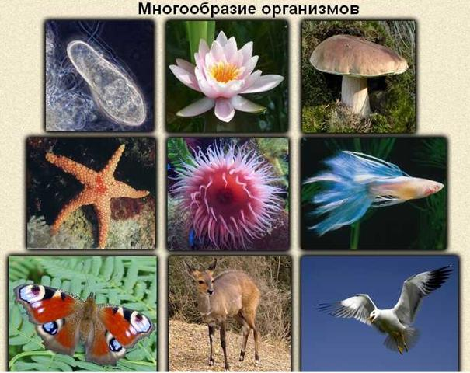
Тип урока: комбинированный.
Ход урока.
I. Актуализация знаний.
1) Фронтальный опрос.
Учитель: Продолжаем знакомство с многообразием живых организмов (демонстрация учебника и ЭУИ, Многообразие организмов – рисунок).
Мы с вами закончили изучать в царстве Животные подцарство Одноклеточные, и я предлагаю вам выполнить в начале урока тестовое задание. Чтобы с ним хорошо справиться, пробежимся вместе по биологическому лабиринту (ЭУИ, Биологический лабиринт. Простейшие).
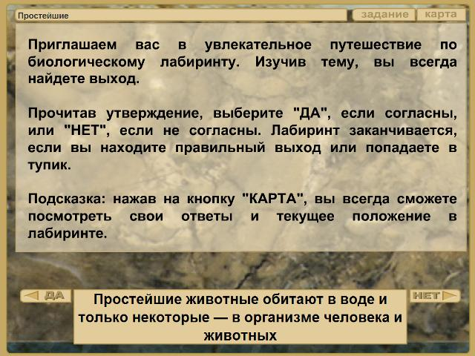
2) Индивидуальный опрос.
Учитель: Вспомнили простейших? Ну а теперь обратитесь к тесту.
Тестовое задание
Царство Животные. Подцарство Одноклеточные.
Выберите один правильный и наиболее полный ответ.
1. Простейшие животные – это организмы:
а) одноклеточные; в) одноклеточные и колониальные.
б) колониальные;
2. По характеру питания представители одноклеточных могут быть:
а) гетеротрофами; в) миксотрофами;
б) автотрофами; г) все верно.
3. Передвижение амёбы обеспечивается:
а) работой ресничек;
б) работой единственного жгутика;
в) работой двух и более жгутиков;
г) ложноножками, или псевдоподиями.
4. Выберите три правильных ответа.
У инфузории туфельки обыкновенной:
а) есть органеллы защиты и нападения;
б) органеллами движения являются реснички;
в) органеллами движения являются жгутики;
г) в клетке два ядра;
д) питание миксотрофное.
5. Найдите соответствие.
Типы простейших Представители
1) Инфузории; а) лучевики;
2) Саркожгутиконосцы; б) малярийный плазмодий;
3) Споровики; в) панцирный жгутиконосец;
г) фораминиферы;
д) инфузория трубач.
Учитель: Проведем взаимопроверку. Если в задании нет ошибок – это оценка «5». Одна или две ошибки – «4», 3–4 ошибки – оценка «3», 5 и более ошибок – это двойка.
На доске появились правильные ответы, проверяющие, посмотрите. Какие у нас результаты?
II. Изучение нового материала.
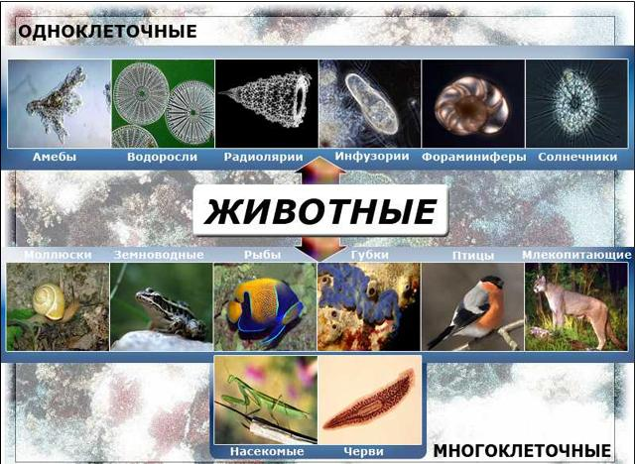
Учитель: Сегодня мы начинаем рассматривать животных из подцарства Многоклеточные (ЭУИ, Подразделение царства Животные – рисунок). Первыми на очереди просто устроенные беспозвоночные животные – губки (ЭУИ, Губки – рисунок).
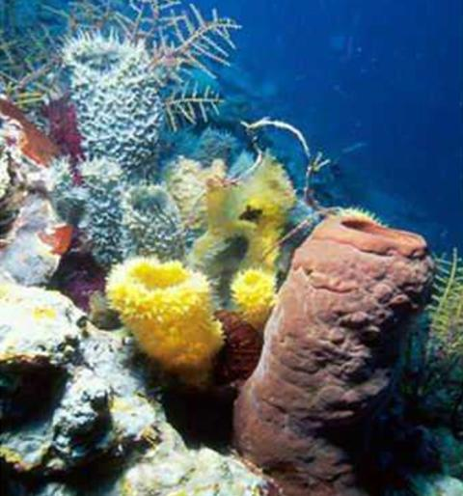
(Запись числа и темы урока в тетради.)
Кто они – губки? Сколько их и какие? Для чего нужны? С этими вопросами мы и будем разбираться.
Когда в повседневной жизни мы говорим слово «губки»?
(Ассоциации учащихся со словом «губки»: губки для мыться посуды, губки для чистки обуви, губки для мытья тела…)
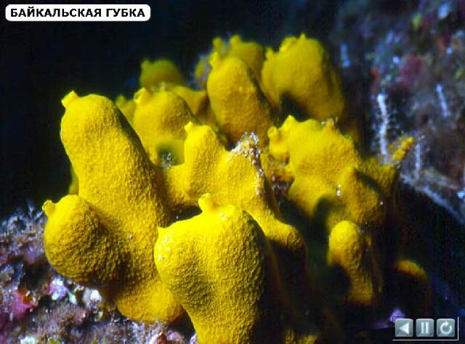
А животные губки (стр. 101 учебника) – это морские и пресноводные обитатели различных глубин, в основном теплых вод, но есть те, которые освоили и холодные. Они неподвижные, прикрепленные ко дну или подводным предметам; колониальные, реже одиночные. Губок называют примитивными животными, у них нет тканей и органов, все процессы выполняются отдельными клетками.
Тип насчитывает более 5000 видов (запись в тетради). Зоологи считают, что губки произошли от колониальных жгутиковых, а дальше начала они никому не дали, они – тупиковая ветвь эволюции. В царстве Растения, о каких организмах мы говорили, что они – тупиковая ветвь эволюции? (Учащиеся: Это были моховидные).
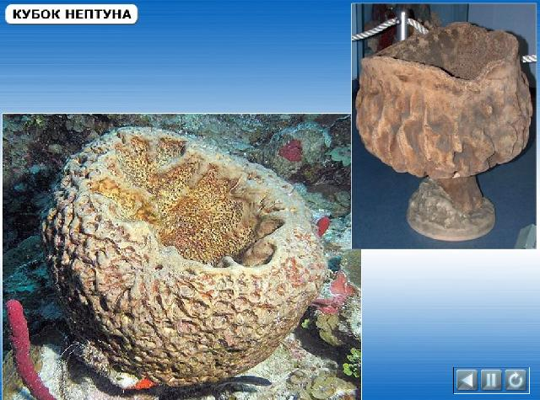
Учитель: Ну а теперь снова губки. Внешний вид их необычен. Посмотрите, на что они похожи? Какая у них окраска? (ЭУИ, Общая характеристика типа Губки – анимация, рисунок учебника, стр.101).
(Учащиеся: на шарики, кустики, бокалы, вазы, чаши, комки, мешки… жёлтые, оранжевые, красные, зелёные, коричневатые, голубоватые, бурые...)

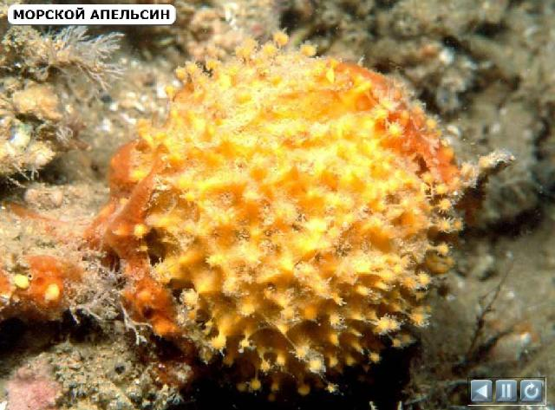
Многие губки имеют интересные названия. Какие? (ЭУИ, Общая характеристика типа Губки – анимация).
(Учащиеся: морской апельсин, губка-сифон, пробковая губка, морской камнеточец, бадяга…).
Учитель: Сегодня вы еще услышите, как они называются.
По размеру губки могут быть очень маленькие, всего несколько мм, несколько см, а могут быть до 1м в высоту и более.
Каково строение, питание, размножение, значение губок – познакомьтесь с этим, поработав в группах. Просмотрите текст учебника на стр. 101–102 и дополнительный материал карточки из пособия к нашему учебнику, и каждая группа – подготовьте своё задание для класса.
(Работа учащихся в группах, выступление групп с использованием рисунков и анимаций ЭУИ).

Задание для 1 группы
Выяснить: Каково строение и систематика губок?
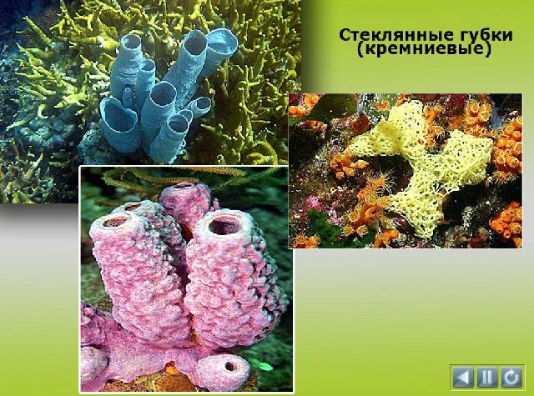
(ЭУИ, Общая характеристика типа Губки – анимация.
ЭУИ, Строение губки – рисунок)
Все губки разделены на 3 класса: Известковые, Стеклянные, Обыкновенные.
Скелет у губок внутренний; он основной признак по которому они разделяются на классы.
У 1 класса Известковые губки – скелет из известковых игл различных по форме, расположенных в мезоглее.
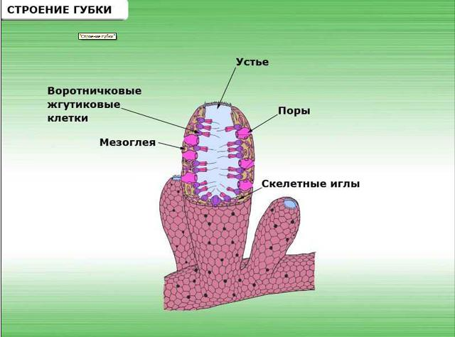
2 класс Стеклянные губки – скелет из кремниевых игл, которые срастаются своими концами, образуя ажурные, но прочные конструкции (корзинка Венеры).
3 класс Обыкновенные губки – скелет из органического вещества – спонгина – нежный (туалетная губка); может быть из спонгина и кремниевых игл (чаша Нептуна, бадяга); или вообще отсутствует.
Учитель: Перед вами высушенные колонии пресноводных губок – бадяг из класса Обыкновенные губки, растёртые в порошок. Скелет бадяги состоит из кремниевых игл и спонгина. Рассмотрите внимательно измельчённые иголочки под лупой.
(Запись в тетрадь 3 классов губок, состав скелета).
Задание для 2 группы
Выяснить: Как питаются губки?
Губки пропускают через себя большие объёмы воды, по способу питания – они фильтраторы. Если фильтрация воды идёт в одной камере – центральной полости, то такой тип строения губки называется аскон (рис. учебника стр. 101). У большинства губок камер для фильтрации образуется много, этот тип строения губок называется сикон (рис. учебника стр. 101).
Интересное: Колония бадяги размером с человеческий палец за сутки может очистить 3 литра воды от 3 г молока.

(Запись новых слов в тетрадь: аскон, сикон).

Задание для 3 группы
Выяснить: Как губки размножаются, растут, сколько они живут?
Регенерация у губок, что это?
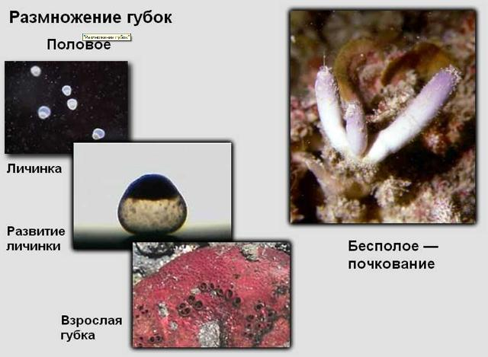
(ЭУИ, Размножение губок – рисунок)
При половом размножении из оплодотворённого яйца формируется свободноплавающая личинка, за счёт которой губки расселяются. Через некоторое время личинка оседает и превращается в маленькую губку.
Растут губки медленно. Живут - морские губки от нескольких недель до многих лет, а пресноводные – всего несколько месяцев.
Интересное: Если растереть губку на клетки, то её клетки снова соберутся вместе и получится то же самое животное (регенерация).

(Запись в тетрадь определения регенерации).

Задание для 4 группы
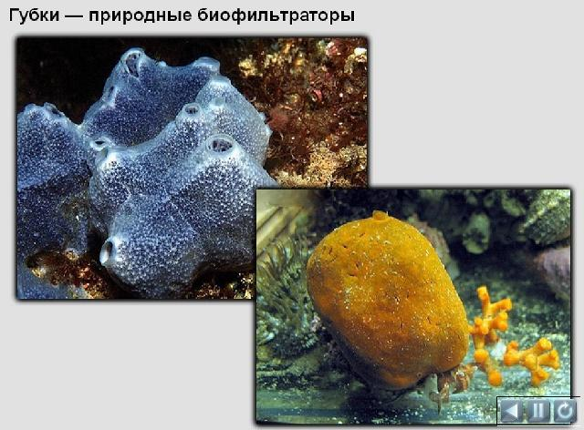
Выяснить: Каково значение губок в природе?
(ЭУИ, Роль губок в природе, их практическое значение – анимация)
Губки служат убежищем для рыб, мелких ракообразных, червей, моллюсков.
Сверлящие губки разрушают береговые скалы и рифы, превращая их в щебень и песок, формируя берега морей.
Врагов у губок почти нет из-за их резкого неприятного запаха, колючего скелета, накапливаемых в теле ядовитых веществ. Но некоторые морские звёзды их всё-таки поедают, а пробковую губку – рыбы и тюлени.
Интересное: Раки-отшельники, выбирая мёртвую раковину брюхоногого моллюска, предпочитают ту, на которой поселилась пробковая губка.

(сообщение о губках Японского моря с использованием ЭУИ, Роль губок в природе, их практическое значение – анимация).
Учитель: Вот вам и еще интересные названия: музыкальная труба, морской каравай, прутовидная губка.

Задание для 5 группы
Выяснить: Каково значение губок в жизни человека?
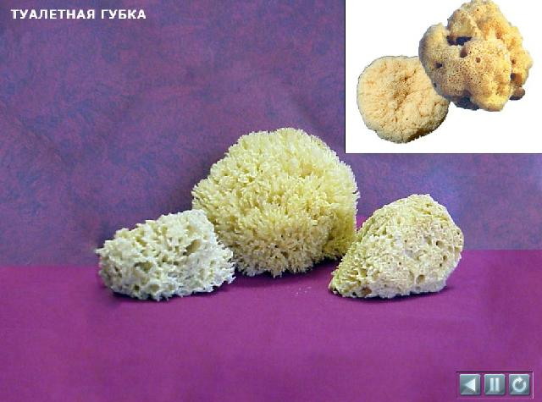
(ЭУИ, Роль губок в природе, их практическое значение – анимация)
Для мытья используют туалетные губки. Их добывают со дна моря, высушивают. Сейчас их осталось мало, и натуральные мочалки стоят дорого. Люди их даже разводят из мелких кусочков на «морских огородах», собирая через несколько лет «урожай».
Губку бадягу используют в медицине.
Скелеты стеклянных губок продают как сувениры.
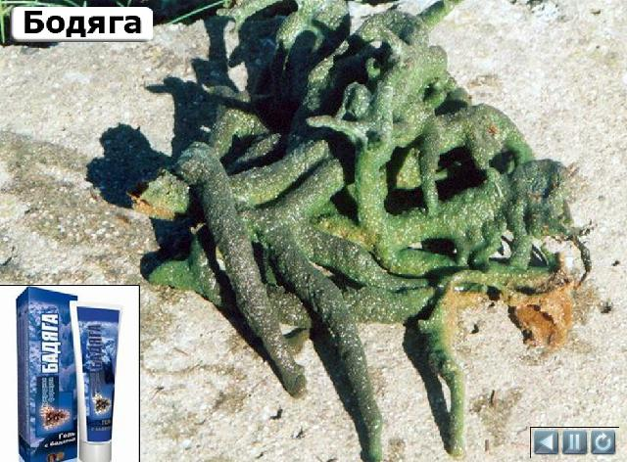
Интересное: В Японии скелет корзинки Венеры дарят молодожёнам в качестве символа прочной семьи и вечной любви.

(сообщение о применении бадяги с использованием ЭУИ, Роль губок в природе, их практическое значение – анимация).

Учитель: Толковый словарь Владимира Даля даёт три правильных написания: бадяга, бодяга и очень старое – водяга.
Вот они какие, губки – первые попытки природы сконструировать настоящие многоклеточные организмы.

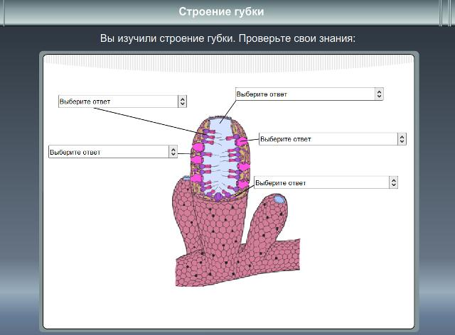
III. Закрепление знаний.

Задания:
- Восстановите схему строения губки, выбрав правильные ответы (ЭУИ, Строение губки – интерактив).
- Внимание! О чём этот фрагмент? (ЭУИ, Регенерация губок – анимация).

Итог урока.
Учитель: О чём мы говорили? Что узнали?
- Губки – многоклеточные.
- Образ жизни – прикреплённый.
- Биологические фильтры.
- Органов и тканей нет.
- Размножение: бесполое и половое.
- Способность к регенерации.
- Есть внутренний скелет: минеральный (известковые и кремниевые иглы) или органический (спонгин).
Что было для вас самым интересным? Что больше всего запомнилось?
(Выводы учащихся, выставление оценок за урок).
IV. Домашнее задание.
Cтр. 101–103, схема строения губки.
Учитель: У кого есть возможность, познакомьтесь с материалом Интернет-ссылки в учебнике о байкальских губках и расскажите нам на следующем уроке. Кто- то может сделать поделку «губка», а кто-то рисунок. Распределитесь, кто что сделает.
В конце я прошу вас, ребята, заполнить маленький опросник: что запомнилось о губках с урока (напротив наиболее правильного ответа, по вашему мнению, поставьте знак – звёздочка *).
Размер | 2–3 метра
Размер | несколько сантиметров
Размер | от нескольких мм до размера более 1 метра
Цвет | чёрный
Цвет | зелёный
Цвет | от серого до различных ярких окрасок
Форма | округлая
Форма | мешковидная
Форма | разнообразная: чашевидная, округлая, комковатая, мешковидная
Применение  у человека | в строительстве
Применение  у человека | в медицине
Применение  у человека | для питания
Губки – это | хищники
Губки – это | фильтраторы
Губки – это | паразиты
Оценка себе  за работу  на уроке | 3
Оценка себе  за работу  на уроке | 4
Оценка себе  за работу  на уроке | 5

Сдайте тесты, опросники. На этом наш урок окончен.

Приложение

Сообщение: Губки Японского моря
Все вы, наверное, любите праздники, верно? Совершим небольшое путешествие на один такой праздник - царский пир. На Руси праздники - пиры проходили в царских домиках - дворцах. На столах стояли разные напитки, караваи, печёный хворост, угощения. Звучала музыка, слышны были трубы и другие музыкальные инструменты. Почему вас пригласили на этот праздник? Догадались? Здесь у меня были скрыты интересные названия губок Японского моря (посмотрите на фотографии, они на ваших столах). Это морской каравай, губка музыкальная труба, пробковая губка, которая поселяется на домиках раков-отшельников – пустых раковинах брюхоногих моллюсков, прутовидная губка, похожая на угощение - хворост или моток проволоки. Все эти губки важны в Японском море как биологические фильтры. У них, посмотрите, разная окраска, размеры 20-30см, они обитатели глубин от 30 до 500м.

Сообщение: Лекарственное значение губок
Говорили сегодня о празднике. Продолжим. Если на днях вам идти на праздник, а у вас на ноге на видном месте синяк. Что делать? Тогда вам поможет, купленный в аптеке гель с пресноводной губкой бадягой или порошок бадяги, который нужно развести водой до состояния кашицы. Гель и порошок перед вами, наносить их нужно круговыми движениями 3-4 раза в день. Через 20-30 минут смыть. Применяют бадягу и для лечения ревматизма, радикулита, от угревой сыпи, пигментных пятен. Гель и порошок с бадягой способствует быстрой регенерации тканей, укреплению стенок кровеносных сосудов, уменьшению отёков, рассасыванию гематом.
Воздействие бадяги основано на механическом раздражении кожи измельчёнными кремниевыми иголочками, они вызывают расширение сосудов, улучшается кровоснабжение, и наступает рассасывающий эффект. В месте применения геля с бадягой кожа краснеет, человек чувствует тепло.
Губки Японского моря
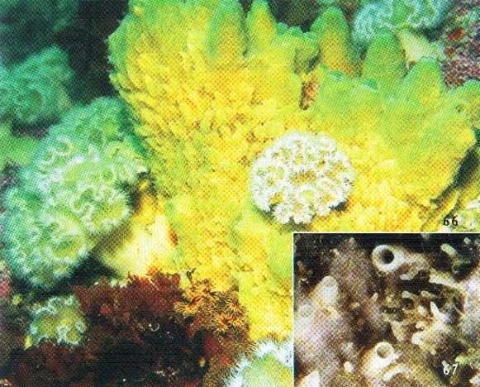 | 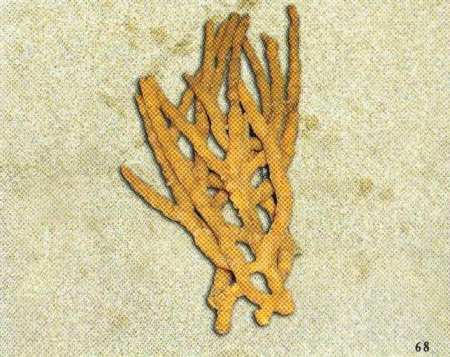
Морской каравай  Форма тела комкообразная. Устья на приподнятых вулканообразных выростах. Размер достигает 30 см. Поверхность гладкая. Цвет варьирует от зеленого до бело-желтоватого. Консистенция плотная, тело легко ломается.  Обитает до глубины 400 м. | Прутовидная губка  Тело древовидное, до 30 см в высоту, иногда переплетенные сросшиеся ветви напоминают моток проволоки. Поверхность мелкоигольчатая, гладкая. Гибкая и прочная губка . Цвет от светло-серого до ярко-оранжевого.  Встречается на глубинах от 30 до 200 м.
Губки Японского моря
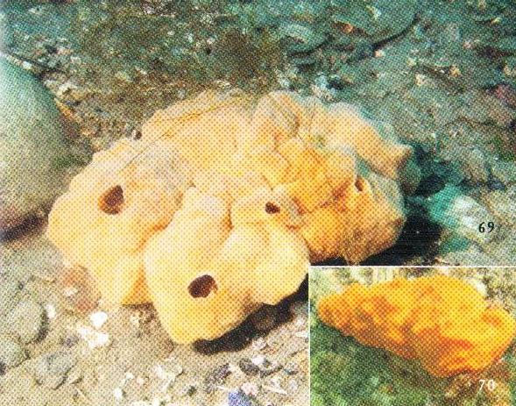 | 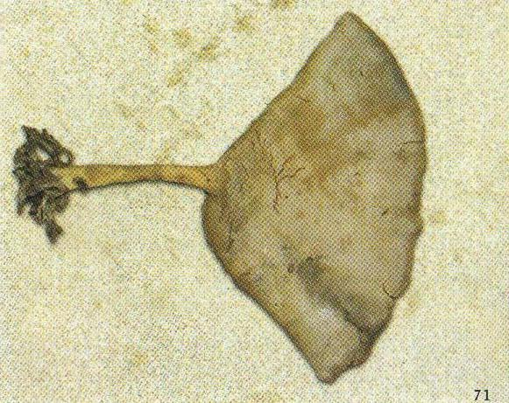
Пробковая губка  Тело округлое, комкообразное до 20 см в высоту. Поверхность гладкая или слегка морщинистая. Цвет от серого до ярко-розового и красного. Поселяется на камнях или обрастает раковины брюхоногих моллюсков с живущими в них раками-отшельниками. Тело плотное. Встречается до глубины 500 м. | Губка музыкальная труба  Губка имеет хорошо развитую воронку. К субстрату прикрепляется при помощи тонкой длиной ножки. Поверхность тела легко шероховатая из-за выступающих многоигольчатых концов спикул. Внутри много спонгина, придающего эластичность и прочность губке. Цвет от серого до коричневого. Обитает до глубины 400 м.

Список использованных источников:
- В.Б. Захаров, Н.И. Сонин. Биология. Многообразие живых организмов. Учебник. 7 класс, изд. Дрофа, Москва, 2011г.
- С.И. Гуленков, Н.И. Сонин. Тестовые задания. Биология. Многообразие живых организмов. 7 класс, изд. Дрофа, Москва, 2009 г.
- В.Н.Алексеев, В.Г. Бабенко, В.И. Сивоглазов. Темы школьного курса. К учебнику Биология. Многообразие живых организмов. 7 класс. Изд. Дрофа 2005г.
- А.Э.Врищ, А.В.Адрианов. Атлас-определитель «Растения и животные Японского моря», изд. Дальневосточного университета 2007г.
- Мультимедийное приложение к учебнику В.Б. Захарова, Н.И. Сонина, Биология. Многообразие живых организмов. 7 класс. Изд. Физикон 2007г.

